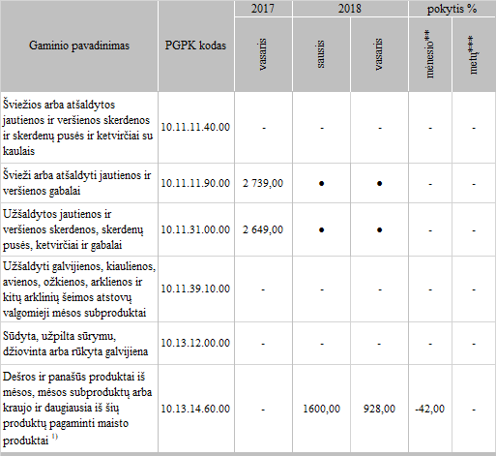

\* gamintojų kainos apskaičiuotos svertiniu būdu, be PVM.  
\*\* lyginant 2018 m. vasario mėn. su 2018 m. sausio mėn.  
\*\*\* lyginant 2018 m. vasario mėn. su 2017 m. vasario mėn.  
● – konfidencialūs duomenys

1) (išskyrus iš kepenų pagamintas dešras, paruoštus valgius ir patiekalus)

Šaltinis: ŽŪIKVC (LŽŪMPRIS)  
Parengė R. Kaušikienė, tel. (8 37) 39 73 88